#### Norm

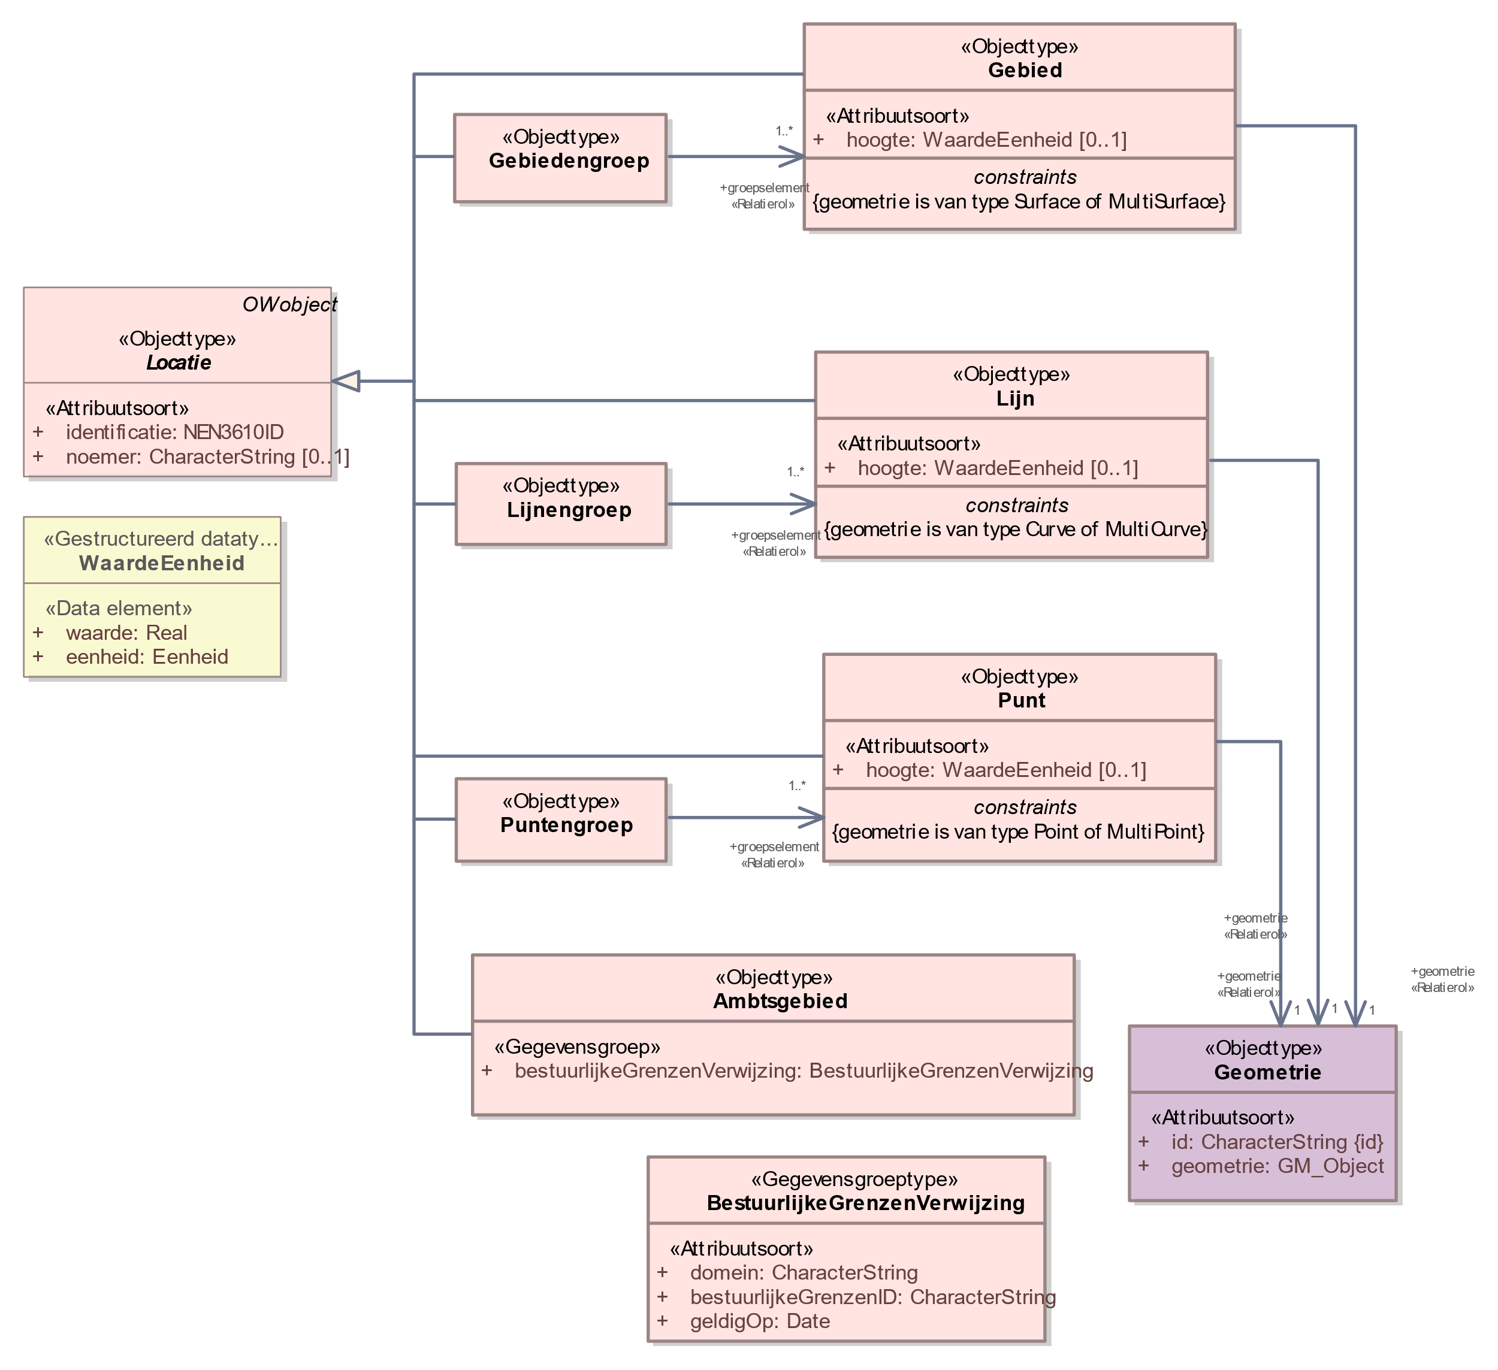

1. Uitsnede uit IMOW-diagram voor objecttype Locatie

Locatie kent de volgende attributen:

* + *identificatie*: de unieke identificatie waaronder elk object van dit type bekend is. Identificatie conform datatype NEN3610-ID. Verplicht attribuut. Komt 1 keer voor. De identificatie moet de code (uit de STOP-waardelijst voor gemeente, waterschap, provincie of ministerie) bevatten van het bevoegd gezag dat het besluit neemt waarmee de Regeling wordt ingesteld of gewijzigd.
  + *noemer*: de mensleesbare term of frase waarmee een Locatie wordt aangeduid. Optioneel attribuut. Komt 0 of 1 keer voor.

Locatie kent zeven verschijningsvormen:

* + Gebied: op zichzelf staande geometrisch afgebakende ‘ruimte’ in een virtuele weergave van de fysieke leefomgeving. De geometrische afbakening is juridisch van aard. Gebied heeft alle attributen van Locatie, aangevuld met:
    - * *hoogte*: de hoogte waarop het Gebied ligt of de hoogte binnen het Gebied waarop de Juridische regel of het Tekstdeel van toepassing is. Optioneel attribuut. Komt 0 of 1 keer voor. Wordt vastgelegd met WaardeEenheid, dat bestaat uit de volgende elementen:

*waarde*: de numerieke waarde van de hoogte. Verplicht element indien het attribuut *hoogte* wordt gebruikt.

*eenheid*: de grootheid waarin de hoogte wordt uitgedrukt. Voor *eenheid* wordt gebruik gemaakt van de waardelijst 'Eenheid’. Verplicht element indien het attribuut *hoogte* wordt gebruikt.

* + - * *geometrie*: de verwijzing van een specifiek Gebied naar (de identificatie van) de bijbehorende Geometrie. Verplicht attribuut. Komt 1 keer voor.
  + Gebiedengroep: een groep of verzameling van bij elkaar behorende Gebieden, die samen de Locatie vormen. Gebiedengroep heeft alle attributen van Locatie, aangevuld met:
    - * *groepselement*: de verwijzing van een Gebiedengroep naar de Gebieden die samen de Gebiedengroep vormen. Verplicht attribuut. Komt ten minste 1 keer voor.
  + Lijn: op zichzelf staande geometrisch afgebakende lijnlocatie in een virtuele weergave van de fysieke leefomgeving. De geometrische afbakening is juridisch van aard. Lijn heeft alle attributen van Locatie, aangevuld met:
    - * *hoogte*: de hoogte waarop de Lijn ligt. Optioneel attribuut. Komt 0 of 1 keer voor. Wordt vastgelegd met WaardeEenheid, dat bestaat uit de volgende elementen:

*waarde*: de numerieke waarde van de hoogte. Verplicht element indien het attribuut *hoogte* wordt gebruikt.

*eenheid*: de grootheid waarin de hoogte wordt uitgedrukt. Voor *eenheid* wordt gebruik gemaakt van de waardelijst 'Eenheid’. Verplicht element indien het attribuut *hoogte* wordt gebruikt.

* + - * *geometrie*: de verwijzing van een specifieke Lijn naar (de identificatie van) de bijbehorende Geometrie. Verplicht attribuut. Komt 1 keer voor.
  + Lijnengroep: een groep of verzameling van bij elkaar behorende Lijnen, die samen de Locatie vormen. Lijnengroep heeft alle attributen van Locatie, aangevuld met:
    - * *groepselement*: de verwijzing van een Lijnengroep naar de Lijnen die samen de Lijnengroep vormen. Verplicht attribuut. Komt ten minste 1 keer voor.
  + Punt: op zichzelf staande geometrisch afgebakende puntlocatie in een virtuele weergave van de fysieke leefomgeving. De geometrische afbakening is juridisch van aard. Punt heeft alle attributen van Locatie, aangevuld met:
    - * *hoogte*: de hoogte waarop de Punt ligt. Optioneel attribuut. Komt 0 of 1 keer voor. Wordt vastgelegd met WaardeEenheid, dat bestaat uit de volgende elementen:

*waarde*: de numerieke waarde van de hoogte. Verplicht element indien het attribuut *hoogte* wordt gebruikt.

*eenheid*: de grootheid waarin de hoogte wordt uitgedrukt. Voor *eenheid* wordt gebruik gemaakt van de waardelijst 'Eenheid’. Verplicht element indien het attribuut *hoogte* wordt gebruikt.

* + - * *geometrie*: de verwijzing van een specifieke Punt naar (de identificatie van) de bijbehorende Geometrie. Verplicht attribuut. Komt 1 keer voor.
  + Puntengroep: een groep of verzameling van bij elkaar behorende Punten, die samen de Locatie vormen. Puntengroep heeft alle attributen van Locatie, aangevuld met:
    - * *groepselement*: de verwijzing van een Puntengroep naar de Punten die samen de Puntengroep vormen. Verplicht attribuut. Komt ten minste 1 keer voor.
  + Ambtsgebied: bijzondere vorm van Gebied, zijnde een op zichzelf staande geometrisch afgebakende ‘ruimte’ in een virtuele weergave van de fysieke leefomgeving, die samenvalt met het ambtsgebied van een bepaald bevoegd gezag: het gebied waarover dat bevoegd gezag de bevoegdheid tot regeling en bestuur heeft. Ambtsgebied heeft alle attributen van Locatie, aangevuld met:
    - * *bestuurlijkeGrenzenVerwijzing*: attribuut dat de gegevens voor het doen van een verwijzing naar de bestuurlijkeGrenzen-voorziening bevat.   
        *bestuurlijkeGrenzenVerwijzing* wordt ingevuld met de gegevensgroep BestuurlijkeGrenzenVerwijzing die de volgende attributen kent:

*bestuurlijkeGrenzenID*: de identificatie van het gebied in de bestuurlijkegrenzenvoorziening: de CBS-code respectievelijk de RVIG-code van het bevoegd gezag, inclusief de letteraanduiding in hoofdletters van de bestuurslaag;

*domein*: het onderdeel van de bestuurlijkeGrenzen-voorziening waarin de ambtsgebieden worden bijgehouden. Verplicht attribuut. Komt 1 keer voor. Wordt ingevuld met de verplichte waarde ‘NL.BI.BestuurlijkGebied’.

*geldigOp*: de datum waarop Ambtsgebied geldig is. Verplicht attribuut. Komt 1 keer voor. De verwijzing is altijd statisch: met de Locatie Ambtsgebied wordt bedoeld het ambtsgebied zoals dat gold op de ingevulde datum.

Locatie kent geen waardelijsten.

Locatie kent de volgende constraints:

* + (bij Gebied): geometrie is van type Surface of MultiSurface;
  + (bij Lijn): geometrie is van type Curve of MultiCurve;
  + (bij Punt): geometrie is van type Point of MultiPoint.

**Werkafspraak**

Tot anders is bepaald in een volgende versie van dit toepassingsprofiel dan wel in een nader bericht van de beheerder van de TPOD-Standaard geldt de volgende werkafspraak:

Gebruik het attribuut *hoogte* niet.